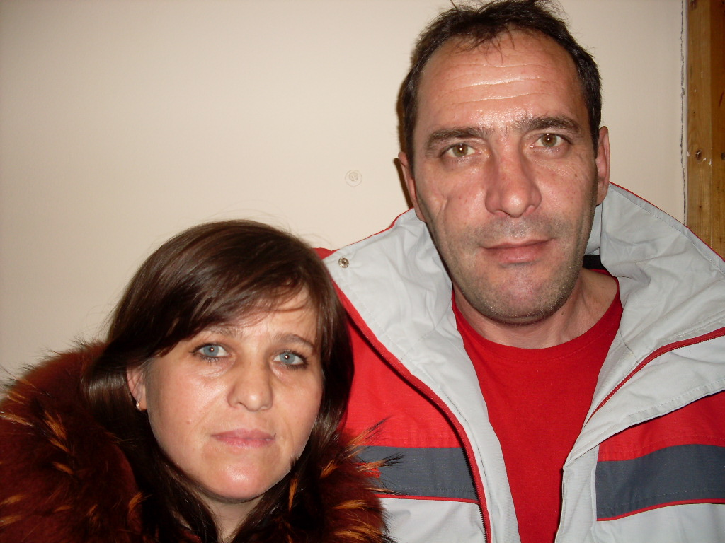
Анкета семейной пары

Имя: Василий Степанович и Татьяна Николаевна
Возраст: 43 и 39
Прописка: Украина, Винницкая область
Образование: среднее водитель и среднее швея
Наличие вредных привычек: муж курит
Наличие водительских прав: да ( категории А,В,C,D)
Вероисповедание: православные
Обязанности: охрана участка, уход за животными и автомобилем, сад, газон, уборка участка, полное тех обслуживание дома, так же работал водителем. Уборка, стирка, глажка, приготовление еды, уход за домашними животными и растениями, присмотр за детьми.
Опыт работы 6 лет
Доп.информация: добросовестные, трудолюбивые

